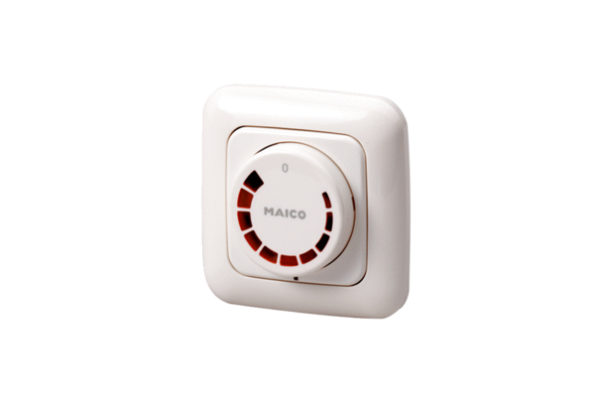Drehzahlsteller STU 1Verpackungseinheit: 1 StückSortiment: C
Artikelnummer: 0157.0814Hersteller: MAICO

